Indgreb i et ligevægtssystem

Problemformulering:
At undersøge hvordan et ydre indgreb i en ligevægt kan forskyde en ligevægt.

Apparatur:
8 mikroskala reagensglas i stativ, 1 stk. 25 mL konisk kolbe, 2x 25 mL bægerglas, 2x50 mL bægerglas (deles med naboholdet til vandbad/isbad), 3 engangspipetter, lille plastiktragt, en lille spatel, lille måleglas, et stykke hvidt A4 papir.

Kemikalier:
0,1 M Fe(NO₃)₃, 0,1 M KSCN, 0,002 M KMnO₄, 0,1 M AgNO₃, Fe(NO₃)₃(s), KSCN(s), ascorbinsyre.

Teori:
Jern(III)ioner reagerer med thiocyanationer (SCN⁻) i vand. Der dannes en kompleks ion, som er rød.
Fe³⁺(aq) + SCN⁻(aq) FeSCN²⁺(aq)
(rød)

Vi skal foretage forskellige indgreb i dette ligevægtssystem. Ved at se på opløsningens farve kan man afgøre, om indgrebet bevirker en forskydning mod højre eller mod venstre. Der er også den mulighed, at indgrebet slet ikke bevirker nogen forskydning.

For at forklare virkningen af indgrebet kan Le Chateliers princip benyttes, som er en kvalitativ betragtning.

Le Chateliers princip: Et ydre indgreb i en ligevægt fremkalder en forskydning, som formindsker virkningen af indgrebet.

Man kan også forudsige forskydningens retning ved at benytte ligevægtsloven, som er en kvantitativ betragtning.

Ligevægtsloven:

$Y=\frac{\left[{FeSCN}^{2+}(aq)\right]}{\left[{Fe}^{3+}(aq)\right]∙\left[{SCN}^{-}(aq)\right]}$

Y = reaktionsbrøken

K = ligevægtskonstanten

Ved ligevægt er Y= K

I forbindelse med udførelsen af forsøget benyttes le Chateliers princip til at forklare de umiddelbare iagttagelser. Ved rapportskrivningen forklares iagttagelserne yderligere vha. ligevægtsloven, hvor det er muligt.
Fremgangsmåde:

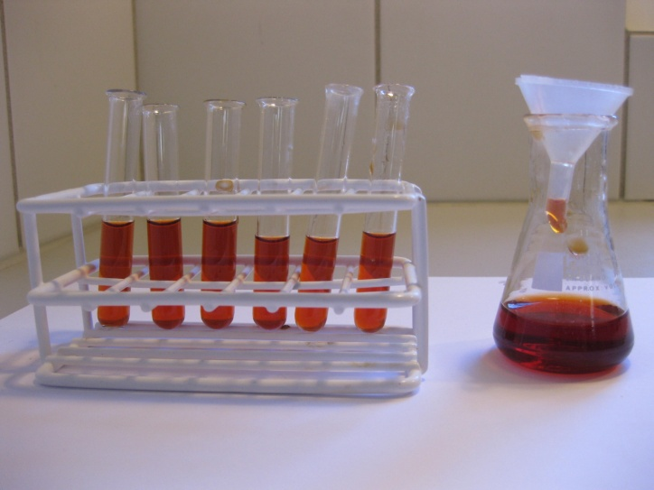
1a. Fyld 20 mL vand (måleglas) i en 25 mL konisk kolbe. Brug pipetterne og tilsæt 1mL 0,1 M Fe(NO₃)₃ og derefter 1 mL 0,1 M KSCN. Ryst glasset. Noter iagttagelserne. Er reaktionshastigheden stor eller lille ? Fordel noget af opløsningen i 7 reagensglas ca. 2 mL i hvert glas og max. ½ fyldt op. De 6 af glassene anvendes til forsøg og det 7 benyttes som reference til farvesammenligning. Gem resten af opløsningen i kolben.

Udfør nedennævnte forsøg, idet de udføres ovenpå et hvidt stykke A4 papir, og noter iagttagelser i skemaet på næset side. Forsøg at svare på de stillede spørgsmål, men du laver forsøget. Brug Le Chateliers princip til at forstå iagttagelserne og angiv om reaktionsbrøken Y>K eller Y<K eller Y=K.

- Tilsæt en lille spatelfuld Fe(NO₃)₃(s) til det første reagensglas og ryst. Sker der en forskydning ved tilsætningen? Mod højre eller mod venstre? Indstiller den nye ligevægt sig hurtigt eller langsomt? Forklar iagttagelserne.

- Ascorbinsyre (C-vitamin) reducerer Fe³⁺ til Fe²⁺ . Vi kan altså formindske [Fe³⁺] ved at tilsætte ascorbinsyre. Tilsæt nogle få korn ascorbinsyre til reagensglas nr. 2 og ryst. Hvis der ikke sker en tydelig ændring, tilsættes lidt mere ascorbinsyre. Beskriv iagttagelserne og forklar dem ved hjælp af ligevægtsloven.

- Til reagensglas nr. 3 tilsættes en spatelfuld KSCN. Forklar iagttagelserne. Sammenlign nr. 3 med nr. 1 og nr. 7. Hvorfor bliver nr. 3 mørkere end nr. 1?

- Inden forsøget med glas nr. 4 udføres et lille forsøg 4a: Hæld nogle dråber 0,1 M KSCN (ca.1 cm i højden) op i et reagensglas. Tilsæt et par dråber 0,1 M AgNO₃. Notér iagttagelserne og skriv et ionreaktionsskema.

Tilsæt et par dråber 0,1 M AgNO₃ til reagensglas nr. 4. Forklar iagttagelserne.

- Kog noget vand i en el-kedel fælles på klassen og lav et vandbad med ca. 25 mL varmt vand (over 60⁰C) i et 50 mL bægerglas. I et andet 50 mL bægerglas laves et isbad – med et par isterningerne og lidt vand. Placér reagensglas nr. 5 i det varme vand og reagensglas nr. 6 i isvandet. Lad det stå et stykke tid og sammenlign derefter med reagensglas nr. 7. Noter iagttagelserne. I hvilken retning sker der en forskydning , når vi hæver temperaturen ? Afgør på grundlag heraf om reaktionen mellem Fe³⁺ og SCN⁻ (reaktionen mod højre) er exoterm eller endoterm.

- Inden sidste forsøg udføres følgende (6a): Stil 2 stk. ens 25 mL bægerglas ved siden af hinanden på det hvide papir og fyld dem ¼ op med 0,002 M KMnO₄. Væsken skal stå i samme højde i de 2 glas. Permanganationen (MnO₄⁻) giver opløsningens farve. Hold hovedet over de 2 opløsningen og se ned gennem dem? Sammenlign farveintensiteterne. De skal naturligvis være ens. Derefter fordobles volumenet i det ene bægerglas ved tilsætning af vcand. Sammenlign igen farveintensiteterne. Hvad ser man? Forklar hvorfor antallet af permanganationer ikke ændres ved fortyndingen?

Efter rensning af bægerglassene udføres et helt tilsvarende forsøg med den røde ligevægtsblanding fra den koniske kolbe. Her udtages 2 mL med engangspipetten i hvert bægerglas, hvorefter der fortyndes til det dobbelte volumen. Forklar resultatet ved hjælp af ligevægtsloven.

- Ved hvilke af indgrebene sker der en ændring af ligevægtskonstanten?

- Ved tilsætning til reagensglassene anvendte vi faste stoffer eller et par dråber af en ret koncentreret sølvnitratopløsning. Hvorfor tilsætter man ikke i stedet fro en et par mL af ret fortyndede opløsninger af de pågældende stoffer?

- Hvis man anvender overskud af SCN⁻, kan Fe³⁺ binde flere thiocyanationer til sig. Skriv formlen for det kompleks, som indeholder 3 thiocyanationer.

